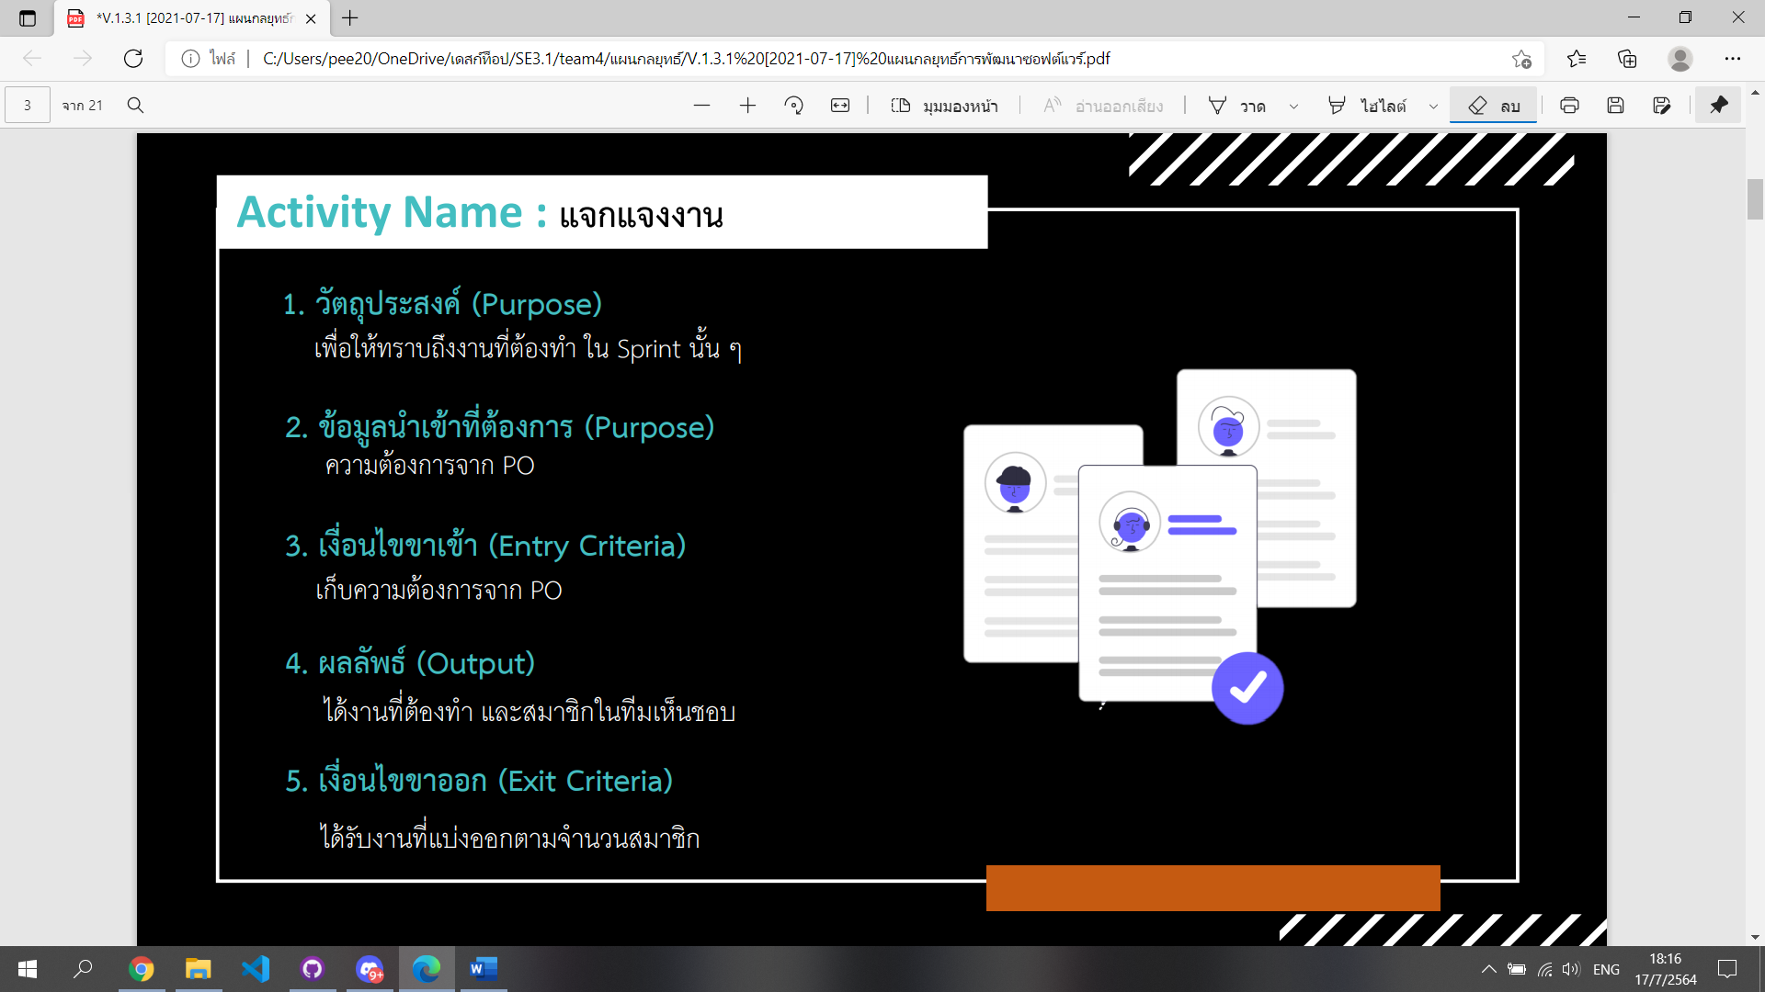

ตัวอย่าง

รูปภาพประกอบด้วย ข้อความ

คำอธิบายที่สร้างโดยอัตโนมัติ

แก้ไข ทุกหน้า

--------------------------------------------------------------------------------

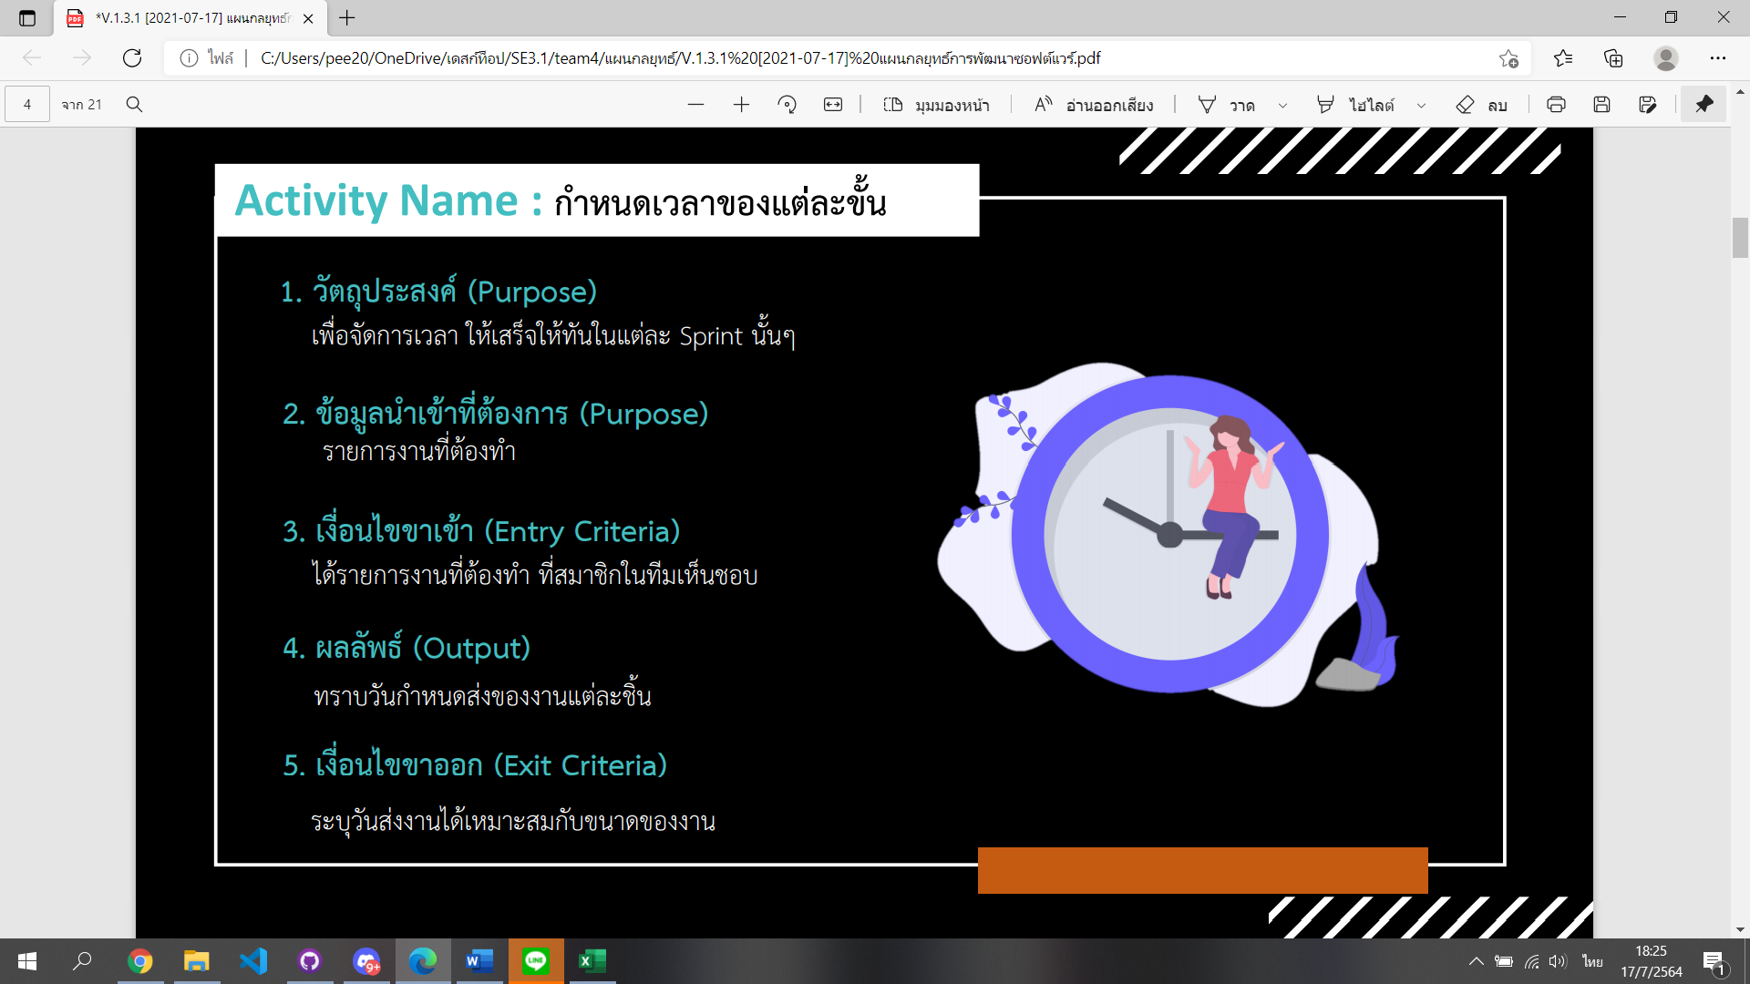

ตัวอย่าง

รูปภาพประกอบด้วย ข้อความ

คำอธิบายที่สร้างโดยอัตโนมัติ

รูปภาพประกอบด้วย ข้อความ

คำอธิบายที่สร้างโดยอัตโนมัติ

หน้า 6 แก้เป็น เท่าไร

รูปภาพประกอบด้วย ข้อความ

คำอธิบายที่สร้างโดยอัตโนมัติ

หน้า 7 ขยายความนิดหน่อย (อันนี้ยังไงก็ได้ แก้ไม่แก้ก็ได้)

รูปภาพประกอบด้วย ข้อความ

คำอธิบายที่สร้างโดยอัตโนมัติ

หน้า 8 คำผิด

รูปภาพประกอบด้วย ข้อความ

คำอธิบายที่สร้างโดยอัตโนมัติ

หน้า 16 อ่านแล้วงง

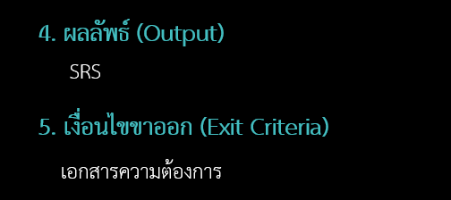

หน้า 20 ขอชื่อเต็ม